Министерство образования Оренбургской области
Государственное автономное профессиональное образовательное учреждение
«Техникум транспорта г. Орска имени Героя России С.А. Солнечникова»

РАССМОТРЕНО  ПЦК специальных дисциплин  техники наземного транспорта  Протокол №__ от «___»________20 г.  Председатель________Н.В. Новикова | УТВЕРЖДАЮ  Зам. директора по УР  ___________Т.В.Ткаченко  «_____»_________20 г.

МЕТОДИЧЕСКИЕ РЕКОМЕНДАЦИИ
ПО ПРОВЕДЕНИЮ ЛАБОРАТОРНОГО ЗАНЯТИЯ
ОПД «ОХРАНА ТРУДА»
ПО ТЕМЕ: «ГИГИЕНА ТРУДА И ПРОИЗВОДСТВЕННАЯ САНИТАРИЯ:
ОПРЕДЕЛЕНИЕ ЗАПЫЛЁННОСТИ ВОЗДУХА ПРОИЗВОДСТВЕННЫХ ПОМЕЩЕНИЙ»
для специальности среднего профессионального образования
23.02.06 Техническая эксплуатация подвижного состава железных дорог
23.02.03 Техническое обслуживание и ремонт автомобильного транспорта
27.02.03 Автоматика и телемеханика на транспорте
23.02.01 Организация перевозок и управление на транспорте (железнодорожный транспорт)
23.02.01 Организация перевозок и управление на транспорте (автомобильный транспорт)

для профессии среднего профессионального образования
23.01.03 Автомеханик
23.01.07 Машинист крана (крановщик)
23.01.09 Машинист локомотива
23.01.10 Слесарь по обслуживанию и ремонту подвижного состава

Разработал: преподаватель высшей категории Н.В.Новикова

г. Орск, 2019 год

Тема: «Гигиена труда и производственная санитария»
Лабораторное занятие: Определение запылённости воздуха производственных помещений

Цель работы: ознакомить студентов с основными методами и приборами для измерения концентрации пыли в производственном помещении, а также научить их измерять и оценивать величину концентрации пыли.
Содержание работы

В процессе выполнения лабораторной работы студенты должны:
• ознакомиться с основными сведениями о производственной пыли, ее источниках и методах измерения концентрации;
• изучить прибор измерения концентрации пыли;
• провести эксперимент.

Прибор для измерения концентрации пыли

Используемый прибор - радиоизотопный переносной концентратомер пыли «Приз-01», предназначенный для экспресс-анализа концентрации пыли непосредственно на рабочих местах и промышленных площадках.
Концентратомер работает в полуавтоматическом режиме: после взвода механизма датчика операции отбора пробы пыли и замера навески, возврат в первоначальное положение производится автоматически.
Измеренное значение концентрации пыли выводится в цифровом поле на табло прибора.

Методика измерения концентрации пыли

Методы измерения концентрации пыли делятся на две группы: методы, основанные на предварительном осаждении (весовой, радиоизотопный, оптический, пьезоэлектрический и др.) и методы без предварительного осаждения пыли (оптический, электрический, акустический).
Основным преимуществом методов первой группы является возможность измерения массовой концентрации пыли.
В лабораторной работе применяются весовой и радиоизотопный методы измерения концентрации пыли.
Весовой метод основан на протягивании запыленного воздуха через фильтр, задерживающий пылевые частицы. Зная массу фильтра до и после отбора пробы, а также количество протянутого воздуха, можно определить содержание пыли в единице объема воздуха. Концентрацию пыли рассчитывают по формуле:С=m/vt
гдеm - масса пыли на фильтре, мг; v- объемная скорость просасывания воздуха через фильтр, л/мин.; t- время отбора пробы, мин.
Место отбора проб запыленного воздуха - макет производственного помещения с размещенными в нем источниками пыли (аэрозоля) различного состава.
Используемые фильтры - фильтры АФА из ткани ФПП (на основе перхлорвиниловой ткани). Они стойки к химически агрессивным средам, обладают высоким процентом задерживания частиц.
Побудитель движения воздуха - электрический аспиратор модели 882, имеющий устройство для измерения объемной скорости движения воздуха (реометры). Оптимальной является скорость отбора пробы, равная скорости человеческого дыхания (легочная вентиляция) - 10-15 л/мин.
Радиоизотопный метод основан на использовании свойства радиоактивного излучения поглощаться частицами пыли. Запыленный воздух предварительно фильтруют, затем определяютмассу осевшей пыли по ослаблению радиоактивного излученияпри прохождении его через пылевой осадок.

Экспериментальная часть

Задание. Измерить концентрацию пыли в макете производственного помещения и подобрать средства защиты органов дыхания.
1) Ознакомиться с устройством установки.
2) Включить установку и необходимые приборы.
3) Произвести три отбора пробы пыли (состав задается преподавателем).
4) Выключить установку и приборы.
5) Определить (рассчитать) концентрацию пыли.
6) Сравнить полученную концентрацию пыли и ПДК заданного вредного вещества и подобрать необходимые СИЗ для защиты органов дыхания.
7) Результаты измерений и расчетов внести в табл.

Таблица.Определение концентрации пыли в воздухе рабочей зоны производственного помещения
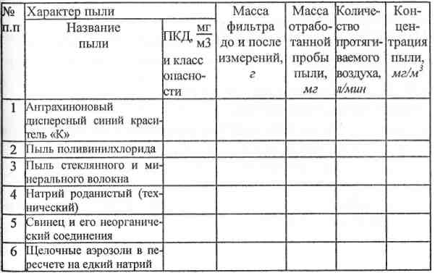

СОДЕРЖАНИЕ ОТЧЕТА
1) Краткие сведения о запыленности в условиях производственной рабочей зоны.
2) Описание измерительных приборов.
3) Порядок проведения работы.
4) Показать соответствие фактической запыленности требованиям ГОСТ 12.1.005-88.
5) В случае превышения фактической концентрации пыли подобрать соответствующий тип респиратора для защиты органов дыхания работников на производстве.
6) В соответствии с ГОСТ 12.1.007-76 определить возможные мероприятия по нормализации воздушной среды.

КОНТРОЛЬНЫЕ ВОПРОСЫ
1) Что такое терморегуляция?
2) За счет чего осуществляется терморегуляция?
3) Что считается рабочей зоной?
4) Каким ГОСТом нормируются метеоусловия?
5) На какие периоды делится год?
6) Какие параметры называются оптимальными?
7) Какие параметры называются допустимыми?
8) Как нормируются метеоусловия?
9) Какими приборами измеряется температура воздуха?
10) Какие приборы используются для измерения влажности воздуха?
11) Какие приборы используются для определения скорости движения воздуха?
12)Что такое ПДК?
13)Чем определяется класс опасности?
14) Как работает газоанализатор?
15)Каким прибором определяется концентрация пыли на рабочих местах и производственных площадках?
16)Назовите системы промышленной вентиляции.
17) Что такое кондиционирование?
18)На какие виды подразделяются системы отопления в зависимости от теплоносителя?

